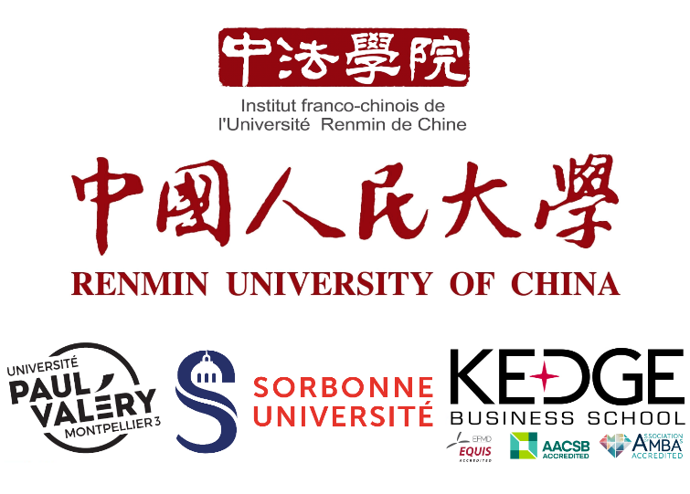

COMMUNIQUE DE PRESSE – 24 juin 2020

Mardi 23 Juin 2020

Remise de diplômes 2020 : cérémonie à l’Institut Franco-Chinois de l’Université Renmin de Chine

Ce lundi 22 Juin 2020, l’Institut Franco-Chinois de l’Université Renmin de Chine (IFC Renmin) a accueilli ses étudiants de 4me année sur le campus de Suzhou pour la cérémonie de remise du diplôme de licence. C’est dans un contexte très particulier faisant suite à un semestre inhabituel que les 283 étudiants de la sixième promotion de l’IFC se sont retrouvés. Désormais titulaires de deux licences, une française et une chinoise, ils sont l’incarnation du lien institutionnel et culturel qui unissent aujourd’hui Sorbonne Université, l’université Paul Valéry, Kedge Business School et l’université Renmin de Chine au sein d’une faculté universitaire conjointe.
Les équipes franco-chinoises ont accueilli avec émotion les étudiants sur le campus pour la première fois depuis le début de l’épidémie du COVID-19. Les consignes sanitaires en vigueur ont rendu l’organisation de la cérémonie délicate. Port du masque obligatoire, contrôle de température, distanciation sociale, limite du nombre de personnes, autant de gestes barrières scrupuleusement observés par l’organisateur et les participants. Afin de partager ce moment avec toutes les personnes qui n’avaient pu se rendre à Suzhou, en particulier les étudiants pékinois bloqués en quarantaine, l’évènement a été filmé et retransmis en direct.
La cérémonie a débuté avec l’observation d’une minute de silence en mémoire des victimes de la pandémie en Chine, en France et ailleurs. Ont ensuite été diffusés les discours pré-enregistrés des représentants des directions des établissements français et chinois, ainsi que l’intervention remarquée en mandarin de M. le Consul de France à Shanghai. Les intervenants ont présenté leurs félicitations et leurs vœux de réussite aux étudiants, leur rappelant l’importance du rôle d’ambassadeurs qu’ils jouent dans un contexte international rendu trouble et tendu par la situation sanitaire, politique et sociale.

Pour la majorité d’entre eux, ces étudiants poursuivront leurs études de Master au sein des établissements français partenaires et des universités du top 50 mondial. La nouvelle promotion de licence sera quant à elle comme tous les ans recrutée à l’issue du concours national d’entrée à l’université, qui doit se tenir dans la première semaine de juillet dans toutes les provinces de Chine.
Présentation de l’IFC Renmin et chiffres clés
Créé en septembre 2012 et localisé à Suzhou près de Shanghai, l’Institut franco-chinois de l’Université Renmin de Chine (IFC Renmin) est un institut sino-étranger de coopération universitaire relevant du domaine des sciences humaines, économiques et sociales.
L’université Renmin de Chine est classée 1ère université en gestion des entreprises, en gestion publique, en économie, en droit, en communication, en statistiques et en sociologie.
Dans le cadre de l’IFC, elle est associée à trois établissements français partenaires fondateurs :
- Sorbonne Université ;
- Université Paul Valéry Montpellier 3 ;
- Kedge Business School (triple-accréditée EQUIS, AACSB & AMBA).

L’IFC Renmin a pour objectif de former des spécialistes chinois trilingues à haut potentiel dans les domaines de la finance, de l'économie, de la gestion, des langues étrangères appliquées et des humanités. Ses étudiants sont recrutés parmi les profils les plus brillants du pays au concours national d’entrée à l’université (top 2%). Avec 40 enseignants francophones résidents et 1.200 étudiants, l’IFC Renmin est la plus importante coopération franco-chinoise dans son domaine.

Contact Communication :
Jeanne Chabaut – jeanne.chabaut@ruc.edu.cn

